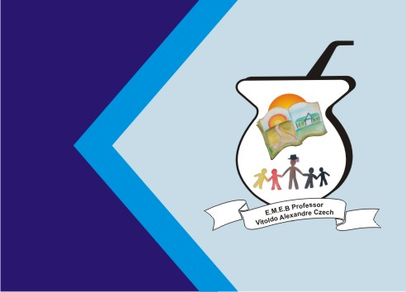
Secretaria Municipal de Educação
E.M.E.B. Professor Vitoldo Alexandre Czech
Diretora: Lucélia Aparecida Gabrielli
Assessora Pedagógica: Maria Claudete T. Gervásio
Assessora Administrativa: Rosane Eva Bucco
Professora: Marilene A. de Oliveira
Disciplina: Artes
Matutino e Vespertino - 3º ANO
Dia: 07/06/2021
Aluno (a)......................................................

Atividade de Artes

Ponto e linha (somente leitura)

A LINHA, ASSIM COMO O PONTO, É ELEMENTO ESSENCIAL NA COMPOSIÇÃO VISUAL. A LINHA ESTÁ PRESENTE EM NOSSA VIDA E EM TODAS AS COISAS QUE ESTÃO AO NOSSO REDOR, ESPECIALMENTE NA NATUREZA. OBSERVE A FOLHA DE UMA ÁRVORE! QUANTAS LINHAS NÃO POSSUI? INÚMERAS NÃO É MESMO? OS NOSSOS CABELOS TAMBÉM SÃO EXEMPLOS DE LINHAS: SE SÃO LISOS SÃO LINHAS RETAS, SE SÃO CRESPOS, ENCARACOLADOS OU CACHEADOS SÃO LINHAS CURVAS, ONDULADAS OU ESPIRALADAS.

A LINHA É OBTIDA ATRAVÉS DE INFINITOS PONTOS. TAMBÉM É OBTIDA ATRAVÉS DO “RASTRO” DE UM PONTO. QUANDO SE COLOCA UM PONTO EM MOVIMENTO, ELE FORMA UMA LINHA A LINHA É O ELEMENTO BÁSICO DE TODO GRAFISMO E UM DOS MAIS USADOS. REPRESENTA A FORMA DE EXPRESSÃO MAIS SIMPLES E PURA, PORÉM TAMBÉM A MAIS DINÂMICA E VARIADA.

QUANTO À FORMA A LINHA PODE SER:

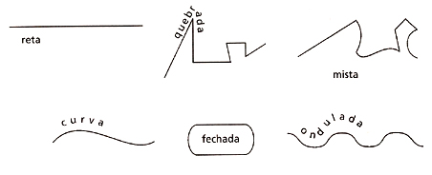

2 – QUANTO À POSIÇÃO A LINHA PODE SER:

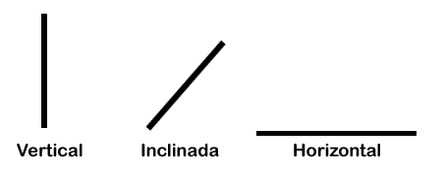

3 - QUANTO AO TRAÇADO A LINHA PODE SER:

